ПРАКТИКА. ЭФФЕКТИВНОСТЬ КАНАЛОВ ЛИДОГЕНЕРАЦИИ
В вашем распоряжении количественные данные за 6 месяцев (Январь, 2017 – Июнь, 2017) отчетного периода. Данные посвящены вопросам коммуникации объекта и отражают состояние и каналов лидогенерации.

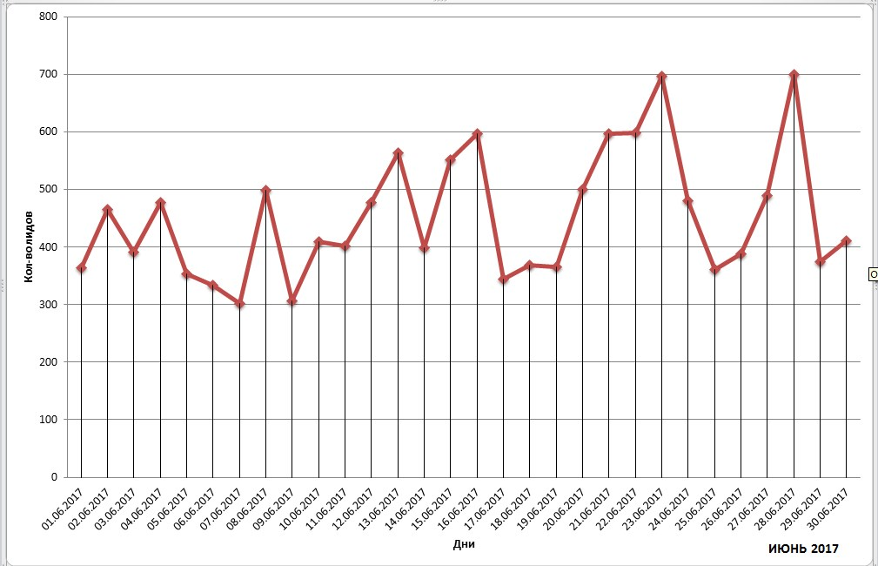

Ось OX – дни текущего месяца
Ось OY – количество лидов, количество переходов на ваш ресурс

Цель – сформировать мнение о том, насколько эффективно действовали каналы лидогенерации объекта в период с января по июнь 2017 года.

Задачи:
- Вычислить средний показатель А/С за отчетный период (6 месяцев);
- Вычислить R (размах) каждого месяца;
- Вычислить средний показатель R за отчетный период (6 месяцев);
- Определить показатель D₂ для вашего отчетного периода (используя источнпик «ГОСТ Контрольные карты Шухарта»);
- Сформировать контрольные границы Шухарта (верхнюю и нижнюю), «6 Сигм»;
- Выявить все случаи за 6 месяцев, когда показатель «Кол-во лидов» выходил за пределы контрольных границ и сформировать заключение относительно возможной причины таких явлений.

Далее приведен пример анализа качества работы службы маркетинга по критерию ПРОДАЖИ с помощью приема «6 Сигм» рассмотрен ниже.

Мы имеем статистические данные за 12 месяцев (с января по декабрь 2017 года). Критерий ПРОДАЖИ (кол-во оформленных сделок).

- Вычисляем средний показатель А/С за наш отчетный период (12 месяцев) = 113 оформленных сделок
- Вычисляем размах каждого из 12 месяцев (разницу между самым большим показателем оси OY (продажи) и самым низким показателем оси OY (продажи)
- Вычисляем средний размах за весь отчетный период (12 месяцев)
= 1458 / 12 = 121,5
- Определяем показатель D₂ для нашего отчетного периода (12 месяцев) = 5,594

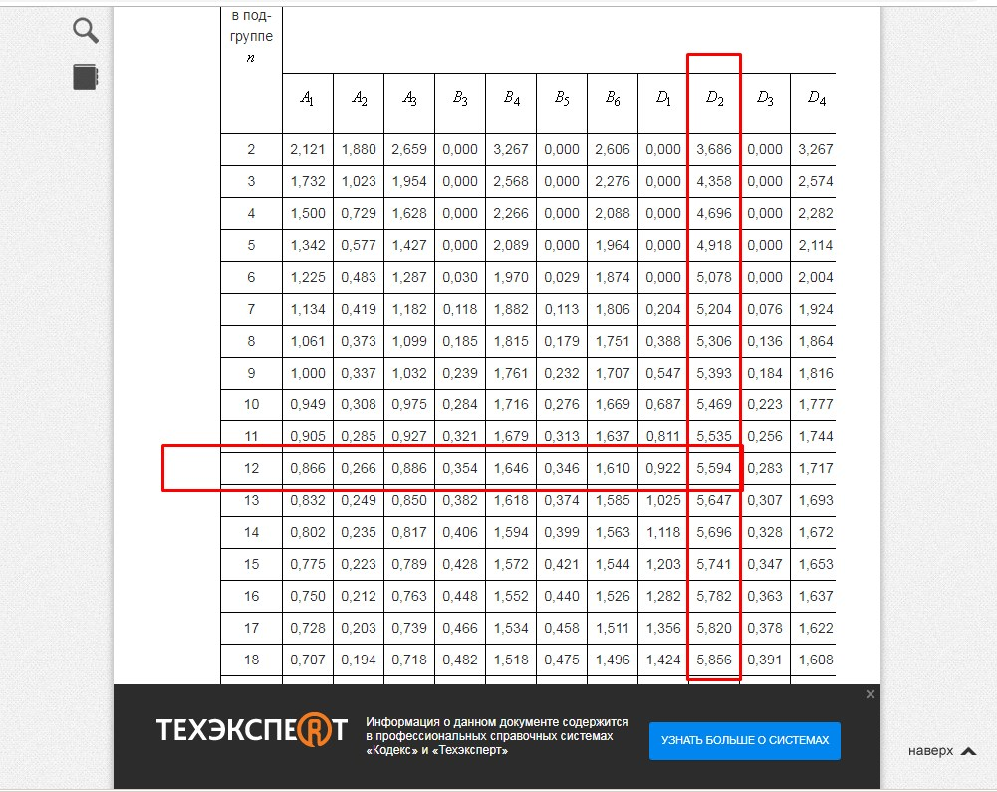

- Определяем «Сигму». Для этого осуществляем функцию деления среднего размаха за 12 месяцев на D₂ = 121,5 / 5,594 = 21,7 (σ). Показатель D₂ для n=12 равен 5,594.
- Определяем верхнюю контрольную границу Шухарта. Для этого умножаем полученную сигму на 3 = 21,7 Х 3 = 65,1. Далее для того чтобы сформировать верхнюю контрольную границу на графике, следует прибавить 3σ к показателю из шага 1 (средняя А/С за 12 мес.) = 113 + 65,1 = 178,1
- Определяем нижнюю контрольную границу Шухарта. Для этого нам осталось лишь отнять 3σ от показателя средняя А/С за 12 мес. = 113 – 65,1 = 47,9

Мы определили контрольные границы Шухарта:
Верхняя граница – 178,1
Нижняя граница – 47,9

Все случаи, которые уложились в эти границы – события СИСТЕМНЫЕ, это то, как в действительности работает организация в плане продажи своих товаров и услуг.

Все случаи, которые не уложились в эти границы – события СИТУАЦИОННЫЕ, их наступление не имеет эндогенной природы.

Таким образом, мы можем проанализировать данные за любой прошлый и будущий месяц, пока не пройдет достаточно времени и анализ не потеряет актуальности.

